García Millán presenta su innovación 2025: Gazpacho de Fresón
García Millán, líder nacional de la categoría de Gazpachos y Salmorejos frescos, lanza al mercado su novedad de este año: Gazpacho Fresco de Fresón. Con ello, continua con su apuesta decidida por conquistar nuevos consumidores a través de sabores innovadores y experiencias en torno a productos tradicionales y saludables.
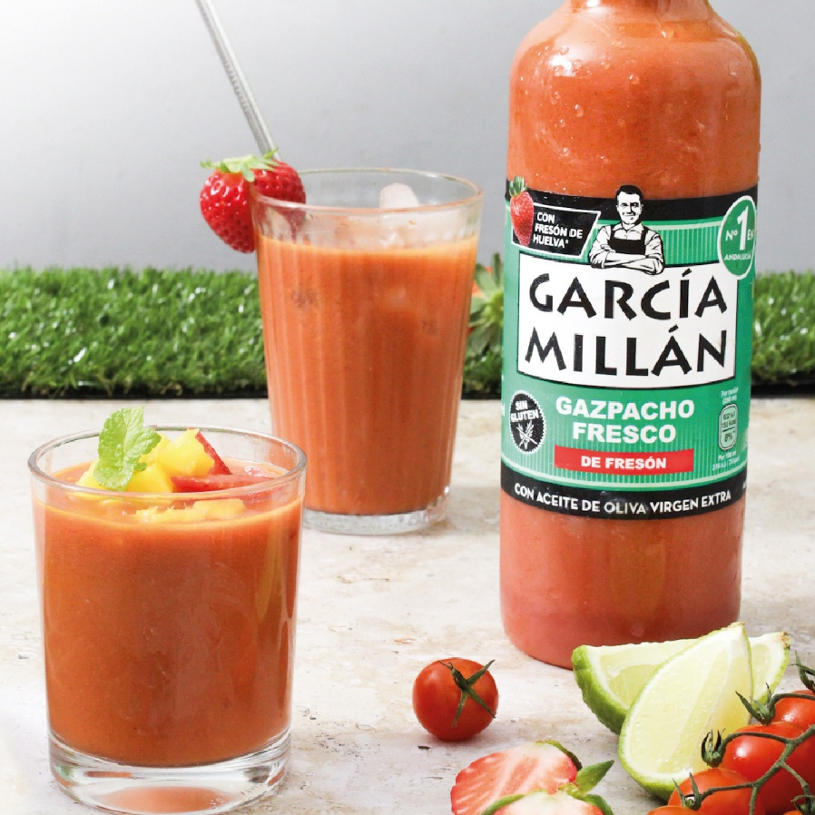
El Gazpacho de Fresón fusiona 2 sabores muy característicos de la huerta andaluza: el mejor tomate y el fresón de Huelva, recogido en su punto óptimo de maduración. Una combinación tan refrescante como sorprendente y nutritiva. Apto para celíacos (sin gluten) y veganos.
Esta innovación amplía la gama de Gazpacho de García Millán que ya cuenta con el Gazpacho Receta Andaluza, Gazpacho Receta Suave Sin Pepino y el Gazpacho Receta Mediterránea. Todos ellos elaborados cada día en Andalucía con ingredientes frescos y siguiendo el ADN de la marca: calidad, agricultura de proximidad, productos 100% naturales hechos como en casa, y con sabores auténticos.
www.garciamillan.es

